Programmer Manual

ในการพัฒนาระบ บ Computerized Conference System นั้น เราจะใช้ภาษา Java ในการพัฒนาโดยเราสามารถใช้ตัว Editor ที่ช่วยในการเขียนได้ โดยมีหลายตัวให้เลื่อใช้ในการพัฒนา เพื่อความสะดวก รวดเร็วในการทำงาน ตัวอย่าง Editor เช่น
- Eclipse สามารถดูรายละเอียดได้ที่ (http://www.eclipse.org/)
- JCreator สามารถดูรายละเอียดได้ที่ (http://www.jcreator.com/)
- Jbuilder สามารถดูรายละเอียดได้ที่ (http://www.borland.com/jbuilder/)

ในที่นี้จะใช้ตัว JCreator ในการพัฒนาเพราะมีขนาดเล็กและสามารถทำงานได้รวดเร็ว แต่
ความสามารถในการทำงานและ Tools นั้นจะน้อยกว่า อีก 2 ตัวที่เหลือมาก
ระบบ Computerized Conference System นั้นจะประกอบด้วย Class และ Method เป็นจำนวนมาก ซึ่งในที่นี้จะขออธิบายในส่วนที่จำเป็นและสำคัญ ๆ เท่านั้น ผู้ที่ต้องการนำระบบ Computerized Conference System มาพัฒนานั้นสามารถดูรายละเอียดได้จาก Source code ของโปรแกรมโดยตรง
Server Application

ตัว Server Application นั้นมีหน้าที่การทำงานหลัก ๆ คือ คอยให้บริการ User ที่เข้ามาใช้งาน และจะต้องสามารถส่งข้อมูลไปมาระหว่าง User ได้โดยไม่เกี่ยวข้องกันระหว่าง User อื่น ๆ เพราะฉะนั้นการออกแบบการทำงานจึงใช้ Thread เข้ามาใช้งาน โดย 1 User ใช้ 1 Thread คอยให้บริการ โดยมีตัว Server Agent คอยควบคุมและจัดการการทำงานของแต่ละ Thread ซึ่ง Thread นั้นจะถูกควบคุมโดย Server Agent ตัว Server Application มีลักษณะภาพรวมของการทำงานดังนี้

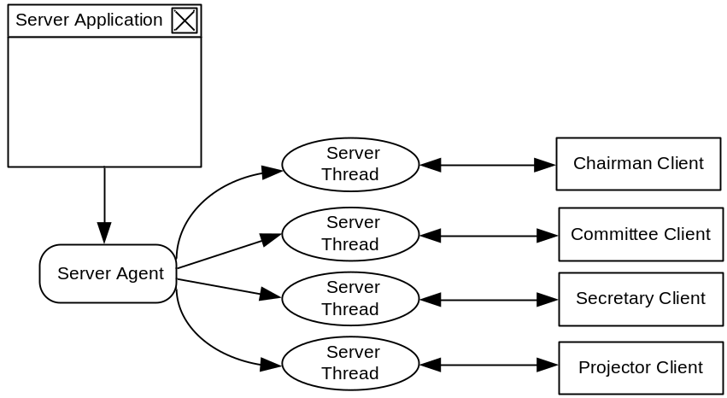

เมื่อเริ่มการทำงาน ตัว Server Application จะมีหน้าที่ทำการสร้าง Server Agent และรับ ข้อมูลจาก Server Agent ขึ้นมาแสดงผล และแสดงสถานะต่างของการทำงาน
ตัว Server Agent มีหน้าที่คอยจัดการกับ Thread ที่ต้องถูกสร้างขึ้นมาเมื่อ Client ร้องขอเข้ามาให้ทำงานได้อย่างถูกต้องและสอดคล้องกัน โดยหน้าที่หลักของตัว Server Agent มีดังนี้
- รอฟัง (Listener) Message จาก Client เพื่อทำการสร้าง Thread ที่ Port 6213
- สร้าง Thread ขึ้นมาเพื่อให้บริการ Client ที่เข้ามาขอใช้บริการ โดยเก็บ Thread ต่าง ๆ ลงใน Vector
- ลบ Client ออกจาก Vector เมื่อ Client สิ้นสุดการใช้งาน
- แสดงข้อมูลต่าง ๆ เกี่ยวกับ Thread เช่น ชื่อ Thread (จะตรงกับชื่อของผู้เข้าประชุม) แสดงจำนวน Thread ที่ยังคงให้บริการ Client อยู่
ตัว Server Thread มีหน้าที่การทำงานคือ คอยรอรับ Message จาก Client แล้วนำมาประมวลผลว่าต้องทำ Service อะไร จากนั้นจะส่ง Result กลับไปให้ตัว Client การทำงานของบาง Service นั้นอาจจะต้องติดต่อกับตัวฐานข้อมูล ตัว Server Thread จะเป็นตัวจัดการด้วย
ความสามารถของ Server Thread อีกประการก็คือ ตัว Server Thread แต่ละตัวนั้นสามารถค้นหา Server Thread ตัวอื่น ๆ ที่อยู่ในระบบได้ เช่น เมื่อประธานต้องการส่ง ข้อมูลไปให้เลขานุการ ตัว Server Thread ของประธานจะสามารถค้นหาเองได้ว่า Server Thread ของเลขานุการเป็นตัวไหน จากนั้นจึงสามารถส่งข้อมูลไปยังเลขานุการได้
ตัว Server Thread มีลักษณะภาพรวมของการทำงานดังนี้

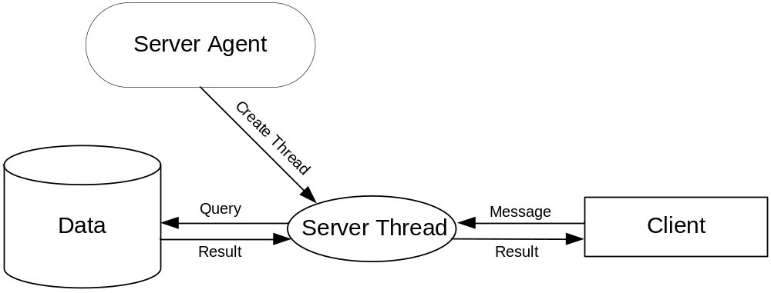

การทำงาน ของตัว server thread คือ เมื่อตัว server agent สร้างตัว server thread ขึ้นมา ตัว server agent จะทำการตั้งชื่อ thread นี้ตามชื่อ ของ user ที่ทำการ login เข้ามา และเก็บตำแหน่ง (ประธาน กรรมการ เลขานุกา โปรเจคเตอร์) ของ user นั้น ๆ ลงใน status ของ thread ด้วย จากนั้นตัว server thread จะทำการฟัง (listener) ที่ port 6213 รอการร้องขอมาจาก client ซึ่งตัว client จะส่ง message มาเป็นตัวเลขที่เป็น integer
เมื่อตัว server thread ได้รับ message จาก Client ก็จะนำ message มาเลือก service ที่จะให้บริการ และเมื่อทำ service เสร็จก็อาจจะ return result กลับไปที่ client โดยจะส่งเป็น message ที่เป็น Integer กลับยังตัว client และตัว server thread ก็จะทำการฟัง message ต่อ ๆ ไป
ในส่วนของ Server Application นั้นมี Class และ Library ที่เกี่ยวข้องดังต่อไปนี้

Class ConferenceServer คลาสนี้จะเป็นคลาสหลักในการทำงานของตัว Server ทั้งส่วนของการแสดงผล User Interface ต่าง ๆ โดยมีรายละเอียดของ Method ภายในคลาสที่สำคัญ ๆ ดังนี้

Method | Detail
public static void setLogMessage(String message) {} | ใช้เก็บบันทึกค่าการทำงานของ Server ลง TextArea
public static void setNameClient(String who) {} | ใช้บันทึกชื่อของผู้เข้าประชุม
public static void removeClient(String who) {} | ใชลบชื่อผู้เข้าประชุม
public static void setNumberOfClient(int number) {} | ใช้บันทึกจำนวน Client ที่ทำการ Connect เข้ามา
private void StartServer() {} | ใช้สั่งให้ Server เริ่มทำงาน
private void saveFile() {} | ใช้บันทึก Log ของ Server ลง file

Class ConnectionDatabase คลาสนี้จะใช้ในการติดต่อกับ Database โดยมีรายละเอียดของ Method ภายในคลาสที่สำคัญ ๆ ดังนี้

Method | Detail
public ConnectionDatabase(String user,String password,String databasename) {} | ใช้ในการติดต่อ Database โดยต้องกำหนด User password และ database name ด้วย
public ResultSet Query(String sql) {} | ใช้ส่ง SQL เข้าไปเพื่อดึงข้อมูลจาก Database (select)
public void Execute(String sql) {} | ใช้ส่ง SQL เข้าไปเพื่อเขียนข้อมูลจาก Database (insert,update)

Class ServerAgent คลาสนี้จะใช้ในการรอรับ Connection จาก Client โดยเมื่อมี Client Connection เข้ามาตัว ServerAgent จะทำการสร้าง Thread เพื่อทำงานกับ Client นั้น ๆ โดยมีรายละเอียดของ Method ภายในคลาสที่สำคัญ ๆ ดังนี้

Method | Detail
public ServerAgent() {} | ใช้กำหนดค่าเริ่มต้นของ Server Agent
public String getInformation() {} | ใช้ขอข้อมูล IP และ Host name ของเครื่อง Server
public void run() {} | ใช้สั่งให้ Agent ทำงาน

Class ServerThread คลาสนี้จะใช้ในการตอบรับ Message กันระหว่า Server กับ Client ว่า Client ต้องการให้ Server ทำ Service ไหนหรือต้องการข้อมูลอะไร โดยมีรายละเอียดของ Method ภายในคลาสที่สำคัญ ๆ ดังนี้

Method | Detail
private byte[] OpenPDFStream(String filename) throws Exception {} | ใช้อ่านเอกสารจาก File เพื่อเก็บเป็น ByteArray
private synchronized void BoardCastToProjector(int x,int y,int message) throws IOException {} | ใช้ส่งข้อมูลไปยังเครื่อง Projector
public synchronized void sendPdf() throws Exception {} | ใช้ส่งเอกสารไปยังเครื่อง Client
public synchronized ByteArrayOutputStream getPDF() {} | ใช้รับเอกสารที่มาจากเครื่อง Client
public void run() {} | ใช้เริ่มต้นการทำงานของ Server Thread
private void processMessage(int message) {} | ใช้รอรับ Message จาก Client
public synchronized void doMessage_1(int message) throws Exception {} | ใช้ทำงานตาม Message ของ Client ที่ส่งมา

ตัว Library ที่ใช้ใน Server นั้นมีเพียง 1 ตัวเท่านั้นคือ mysql.jar เป็น Driver JDBC ที่ใช้ในการติดต่อกับ MySQL Database
Client Application

Client Application มีหน้าที่การทำงานหลัก ๆ คือ ส่งข้อมูลเพื่อไปร้องขอ service ของตัว server เพื่อทำงานให้ และส่งผลลัพธ์ กลับมาแสดงผลที่ page ของตัวเอง หรือใช้รับส่งข้อมูล เช่นข้อมูลจำพวกเอกสารการประชุมที่เป็น pdf file หรือ ผลการลงมติ เป็นต้น การทำงานในส่วนของ client จะมีรายละเอียดดังนี้

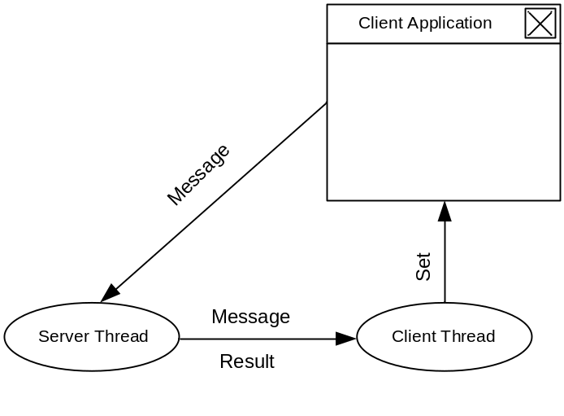

เมื่อเริ่มต้นการใช้งาน ตัว Client Application จะทำการสร้าง Thread ของตัวเองขึ้นมาเพื่อทำหน้าที่คอยรับ Message จากตัว Server Thread จากนั้น เมื่อตัว Client Application ต้องการจะส่งข้อมูลไปยัง Server Thread ก็สามารถส่งตรง ๆ ได้ เลยทางตัว Client Application เอง แต่กรณีรอรับ Message ที่ตอบกลับจาก Server Thread จะเป็นหน้าที่ของตัว Client Thread ที่ไม่ให้ตัว Client Application รอรับ Message จาก Server Thread โดยตรงเพราะการรอรับ Message นั้นจะต้องทำ การวน Loop รอไปเรื่อย ๆ จนกว่า Server Thread ตอบ Message กลับมา ถ้าในช่วงที่ Server Thread ทำงานอยู่นั้น และยังไม่ตอบ Message กลับมาตัว Client Application จะไม่สามารถทำงานต่อไปได้ เพราะตัวมันเองจะวน Loop รอรับ Message จาก Server Thread จึงเป็นเหตุการณ์ของการรอที่ไม่เกิดประโยชน์ จึงต้องมีการสร้าง Client Thread เพื่อแก้ปัญหาดังกล่าว
ในส่วนของ Client Application นั้นมี Class และ Library ที่เกี่ยวข้องดังต่อไปนี้

Class Chairman คลาสนี้จะใช้เป็นคลาสหลักเมื่อประธานทำการ Login เข้ามาใช้งานระบบ โดยมีรายละเอียดของ Method ภายในคลาสที่สำคัญ ๆ ดังนี้

Method | Detail
public void setPageCurrent(int page) {} | เปลี่ยน page การทำงานปัจจุบัน
public void setMem(String mem) {} | บันทึก page การทำงานว่าทำอยู่ page ไหน
private void OpenConference() {} | เริ่มทำการประชุม และ ขอวาระการประชุม
private synchronized void openVote() throws Exception {} | ใช้กำหนดการลงมติ
public void restorePanel() {} | ใช้เปลี่ยน page การทำงานให้กลับคืนหน้าเดิม ตาม mem
public static void prevPanel() {} | ใช้เปลี่ยนเป็น page ก่อนหน้าที่ทำงาน
private synchronized void setProjector() {} | ใช้กำหนดการใช้งานโปรเจคเตอร์
public void setPanel(String panel) {} | ใช้เปลี่ยนการทำงานไปยังหน้าต่าง ๆ PDF EDIT WB

Class ClientThread คลาสนี้จะใช้ในการรับ Message จาก Server โดยมีรายละเอียดของ Method ภายในคลาสที่สำคัญ ๆ ดังนี้

Method | Detail
public void setPdfPanel(SetPdfPanel setpdfpanel) {} | ใช้กำหนด pointer เพื่อรอการทำงาน
public void setWhiteBoardPanelHandle(WhiteBoardPanel whiteboardpanel) {} | ใช้กำหนด handle ของ whiteboardpanel ที่จะทำงาน
public void setPdfPanelHandle(PdfPanel pdfpanel) {} | ใช้กำหนด handle ของ pdfpanel ที่จะทำงาน
public void setTopicPanelHandle(TopicPanel topicpanel) {} | ใช้กำหนด handle ของ topicpanel ที่จะทำงาน
public void setVotePanel(VotePanel votepanel) {} | ใช้กำหนด handle ของ votepanel ที่จะทำงาน
public synchronized ByteArrayOutputStream getPDF() {} | ใช้รับเอกสารที่มาจากเครื่อง Server
private void SaveLogFile() throws Exception {} | ใช้บันทึก Log file
private void Disconnect() {} | ใช้ยกเลิกการติดต่อกับ Server
private void setProjector() {} | ใช้กำหนดการทำงานเครื่องโปรเจคเตอร์
private void processMessage(int message) throws Exception | ใช้รอรับ และ ประมวลผล Message
public void run() {} | ใช้เริ่มต้นการทำงาน Client Thread
public synchronized void doMessage_101() throws Exception {} | ใช้ประมวลผล Message

Class Committee คลาสนี้จะใช้เป็นคลาสหลักเมื่อกรรมการทำการ Login เข้ามาใช้งานระบบ โดยมีรายละเอียดของ Method ภายในคลาสที่สำคัญ ๆ ดังนี้

Method | Detail
public void restorePanel() {} | ใช้เปลี่ยน page การทำงานให้กลับคืนหน้าเดิม ตาม mem
public void setMem(String mem) {} | บันทึก page การทำงานว่าทำอยู่ page ไหน
public void setPageCurrent(int page) {} | เปลี่ยน page การทำงานปัจจุบัน
public int getPageCurrent() {} | ขอ page การทำงานหน้าปัจจุบัน
private void OpenConference() {} | เริ่มทำการประชุม และ ขอวาระการประชุม
public void setPanel(String panel) {} | ใช้เปลี่ยนการทำงานไปยังหน้าต่าง ๆ PDF EDIT WB
public void setPanel(String panel,ByteArrayOutputStream b) {} | ใช้เปลี่ยนการทำงานไปยังหน้าต่าง ๆ PDF กรณีมี File

Class ConferenceClient คลาสนี้จะใช้เป็นคลาสหลักในตอนเริ่มต้นการทำงาน Client โดยมีรายละเอียดของ Method ภายในคลาสที่สำคัญ ๆ ดังนี้

Method | Detail
private void setMenuPanel(int opt) {} | ใช้กำหนดการทำงานของ Menu
private void setUserPanel() {} | กำหนดหน้ากรอกข้อมุล User
private void setPasswordPanel() {} | กำหนดหน้ากรอกข้อมุล Password
private void setOptionPanel() throws IOException {} | กำหนดหน้ากรอกข้อมุล option (IP,Host IP)
private void setNumPadPanel() {} | กำหนด ปุ่มเพื่อใช้ในการ Login
private void setText(String key) {} | ใช้กำหนดข้อความใน textfield
public String getHostIP() {} | ใช้ขอ ip ของเครื่อง server
public String getHostPort() {} | ใช้ขอ port ของเครื่อง server
private void delText() {} | ใช้ลบข้อความใน textfield
private void Login() {} | ใช้ในการ Login เริ่มต้นใช้งาน

Class CreateVotePanel คลาสนี้จะใช้ในการสร้างหัวข้อการลงมติ โดยมีรายละเอียดของ Method ภายในคลาสที่สำคัญ ๆ ดังนี้

Method | Detail
private void setTextBox() {} | ใช้กำหนดจำนวน textfield
private void clearText() {} | ใช้ลบข้อความใน textfield
private void getText() throws Exception {} | ใช้ขอข้อความใน textfield

Class EditorPanel คลาสนี้จะใช้ในการพิมพ์บันทึกรายงานการประชุม โดยมีรายละเอียดของ Method ภายในคลาสที่สำคัญ ๆ ดังนี้

Method | Detail
public synchronized void sendPdf() throws Exception {} | ใช้ส่งเอกสารที่ได้จากการแปลงเป็น PDF ไปยัง server
private byte[] OpenPDFStream() throws Exception {} | ใช้อ่านเอกสาร PDF
private void saveText() throws IOException {} | ใช้บันทึก ข้อมูลลง text file
private void loadText() throws IOException {} | ใช้อ่านข้อมูลจาก text file

Class FooterPanel คลาสนี้จะใช้ในการสร้าง User Interface ขอบล่าง โดยมีรายละเอียดของ Method ภายในคลาสที่สำคัญ ๆ ดังนี้

Method | Detail
public FooterPanel() {} | ใช้กำหนดรูปในส่วนท้าย

Class HeaderPanel คลาสนี้จะใช้ในการสร้าง User Interface ส่วนหัว โดยมีรายละเอียดของ Method ภายในคลาสที่สำคัญ ๆ ดังนี้

Method | Detail
public HeaderPanel() {} | ใช้กำหนดรูปในส่วนหัว

Class PermitPanel คลาสนี้จะใช้ในการขออนุญาติการใช้งานโปรเจคเตอร์จากประธาน โดยมีรายละเอียดของ Method ภายในคลาสที่สำคัญ ๆ ดังนี้

Method | Detail
public static void setWhois(String whoiss) {} | ใช้ให้อนุญาติว่าใครจะได้ใช้งานโปรเจคเตอร์

Class PdfPanel คลาสนี้จะใช้ในการเปิด File เอกสาร ที่เป็น PDF รวมถึงการเปลี่ยนหน้า ย่อขยายเอกสาร โดยมีรายละเอียดของ Method ภายในคลาสที่สำคัญ ๆ ดังนี้

Method | Detail
public void OpenFile(ByteArrayOutputStream b) {} | ใช้เปิด file pdf จาก stream เพื่อมาแสดผล
public void OpenFile(String filename) {} | ใช้เปิด file pdf จาก file เพื่อมาแสดผล
private void setVector(int p) {} | ใช้กำหนดข้อมูลของ point ใน vector
public void setProjectorStatus(boolean isProjector) {} | ใช้กำหนด status ของการใช้งาน โปรเจคเตอร์
public boolean getProjectorStatus() {} | ใช้ขอ status ของการใช้งาน โปรเจคเตอร์
public void paint(Graphics g) {} | ใช้วาดรูป
public Graphics getDrawPanel() {} | ใช้ขอ handle ในการวาดภาพ
public void closePDF() {} | ใช้ในการปิดเอกสาร
public void setPage(int page) {} | ใช้กำหนดหน้าของเอกสาร
public void setZoom(float zoom) {} | ใช้กำหนดการย่อเอกสารโดยมีอัตรย่อเอง
public float getZoom() {} | ใช้ขออัตราย่อหรือขยาย
private void setProjector() {} | ใช้กำหนดการทำงานของโปรเจคเตอร์
public void ZoomIn() {} | ใช้กำหนดการขยายเอกสาร
public void ZoomOut() {} | ใช้กำหนดการย่ยเอกสาร
public void Next() {} | ใช้เปลี่ยนหน้าเอกสารเป็นหน้าถัดไป
public void Back() {} | ใช้เปลี่ยนหน้าเอกสารเป็นหน้าก่อนหน้า
public void Rerender() {} | ใช้ในการวาดเอกสารใหม่
public int getPageCurrent() {} | ใช้ขอหน้าเอกสารปัจจุบัน
public int getPageCount() {} | ใชขอจำนวนหน้าทั้งหมดของเอกสาร
public synchronized void sendMark() throws Exception {} | ใช่ส่งจุดการทำเครื่องหมายไปยังเครื่อง server
public void Mark() {} | ใช้ในการวาดการทำเครื่องหมาย
public void MarkProjector(int x,int y) throws Exception {} | ใช้วาดการทำเครื่องหมายลงบนโปรเจคเตอร์
private void ClearPoints() {} | ใช้ลบจุดการทำเครื่องหมายบนหน้าจอ
public void setScrollBar(int scroll) {} | ใช้กำหนดตำแหน่งของ scrollbar
public int getScrollBar() {} | ใช้ขอตำแหน่งของ scrollbar
private void scrollDown() {} | ใช้เลื่อน scrollbar ลงด้านล่าง
private void scrollUp() {} | ใช้เลื่อน scrollbar ขึ้นด้านบน
private void scrollLeft() {} | ใช้เลื่อน scrollbar ไปทางด้านซ้าย
private void scrollRight() {} | ใช้เลื่อน scrollbar ไปทางด้านขวา

Class Projector คลาสนี้จะใช้ในการสร้างโปรเจคเตอร์ขึ้นมาใช้งาน โดยมีรายละเอียดของ Method ภายในคลาสที่สำคัญ ๆ ดังนี้

Method | Detail
public int getPageCurrent() {} | ใช้ขอ page การทำงานปัจจุบัน
public void setMem(String mem) {} | ใช้บันทึก page การทำงานว่าทำอยู่ page ไหน
public void setVote(int i) {} | ใช้กำหนดคะแนนที่ได้จากการลงมติ
public void setPanel(String panel) {} | ใช้เปลี่ยนการทำงานไปยังหน้าต่าง ๆ PDF EDIT WB
public void setPanel(String panel,ByteArrayOutputStream b) {} | ใช้เปลี่ยนการทำงานไปยังหน้าต่าง ๆ PDF โดยมี stream เอกสาร
public void restorePanel() {} | ใช้เปลี่ยน page การทำงานให้กลับคืนหน้าเดิม ตาม mem
public void setPageCurrent(int page) {} | ใช้เปลี่ยน page การทำงานปัจจุบัน
private void OpenProjector() {} | ใช้เริ่มการใช้งานโปรเจคเตอร์

Class RulePanel คลาสนี้จะใช้ในการสร้างข้อความต้อนรับเวลาผู้ใช้ login เข้ามาใช้งานระบบ โดยมีรายละเอียดของ Method ภายในคลาสที่สำคัญ ๆ ดังนี้

Method | Detail
public static void setWelcome(String name,String stat) {} | ใช้กำหนดข้อความแสดงการต้อนรับเมื่อ Login เข้ามาในระบบ

Class Secretary คลาสนี้จะใช้เป็นคลาสหลักเมื่อเลขานุการทำการ Login เข้าสู่ระบบบ โดยมีรายละเอียดของ Method ภายในคลาสที่สำคัญ ๆ ดังนี้

Method | Detail
public void restorePanel() {} | ใช้เปลี่ยน page การทำงานให้กลับคืนหน้าเดิม ตาม mem
public void setPageCurrent(int page) {} | ใช้เปลี่ยน page การทำงานปัจจุบัน
public int getPageCurrent() {} | ใช้ขอ page การทำงานปัจจุบัน
public void setMem(String mem) {} | ใช้บันทึก page การทำงานว่าทำอยู่ page ไหน
private void OpenConference() {} | ใช้เริ่มทำการประชุม และ ขอวาระการประชุม
public void setPanel(String panel) {} | ใช้เปลี่ยนการทำงานไปยังหน้าต่าง ๆ PDF EDIT WB
public void setPanel(String panel,ByteArrayOutputStream b) {} | ใช้เปลี่ยนการทำงานไปยังหน้าต่าง ๆ PDF โดยมี stream เอกสาร

Class SetPdfPanel คลาสนี้จะเป็น Interface class ต้อง Implement เอาไปใช้งาน โดยมีรายละเอียดของ Method ภายในคลาสที่สำคัญ ๆ ดังนี้

Method | Detail
public void setPanel(String panel,ByteArrayOutputStream b) {} | ใช้เปลี่ยนการทำงานไปยังหน้าต่าง ๆ PDF โดยมี stream เอกสาร
public void setPanel(String panel) {} | ใช้เปลี่ยนการทำงานไปยังหน้าต่าง ๆ PDF EDIT WB
public void setPageCurrent(int page) {} | ใช้เปลี่ยน page การทำงานปัจจุบัน
public void restorePanel() {} | ใช้เปลี่ยน page การทำงานให้กลับคืนหน้าเดิม ตาม mem
public void setMem(String mem) {} | ใช้บันทึก page การทำงานว่าทำอยู่ page ไหน
public int getPageCurrent() {} | ใช้ขอ page การทำงานปัจจุบัน

Class StringToPDF คลาสนี้จะใช้ในการแปลงข้อความจาก EditPanel เป็น File PDF โดยมีรายละเอียดของ Method ภายในคลาสที่สำคัญ ๆ ดังนี้

Method | Detail
private static String UnicodeFromChar(char val) {} | ใช้เปลี่ยนข้อมูล string เป็น unicode
private static String UnicodeFromString(String s) {} | ใช้เปลี่ยนข้อมูล char เป็น unicode
public static void createPDF(String filename,String data) {} | ใช้สร้าง file pdf

Class TopicPanel คลาสนี้จะใช้ในการแสดงวาระการประชุมของวันนั้น โดยมีรายละเอียดของ Method ภายในคลาสที่สำคัญ ๆ ดังนี้

Method | Detail
public void setTopic(String topic,String filepath,int x,int y) {} | ใช้กำหนดวาระการประชุมลงบน panel
private void selectTopic(MouseEvent e) {} | ใช้เลือกหัวข้อวาระการประชุม
private void scrollDown() {} | ใช้เลื่อน scrollbar ลงด้านล่าง
private void scrollUp() {} | ใช้เลื่อน scrollbar ขึ้นด้านบน

Class VotePanel คลาสนี้จะใช้ในการลงมติ หัลงจากที่เลขาทำการสร้างหัวข้อการลงมติเรียบร้อยแล้ว โดยมีรายละเอียดของ Method ภายในคลาสที่สำคัญ ๆ ดังนี้

Method | Detail
public void setTopic(String topic,int y) {} | ใช้กำหนดหัวข้อที่จะทำการลงมติ
public void setProjectorTopic(String topic,int y) {} | ใช้แสดงหัวข้อการลงมติออกไปหน้าโปรเจคเตอร์
public void setVoteResult(int v) {} | ใช้กำหนดคะแนนการลงมติ
private void selectTopic(MouseEvent e) {} | ใช้ในการเลือกลงมติ
public void removeVector() {} | ใชในการเอาหัวข้อการลงมติออกจาก vector

Class WhiteBoardPanel คลาสนี้จะใช้ในการวาดภาพต่าง ๆ โดยมีรายละเอียดของ Method ภายในคลาสที่สำคัญ ๆ ดังนี้

Method | Detail
public void setProjectorStatus(boolean isProjector) {} | ใช้กำหนดการทำงานของโปรเจคเตอร์
public Graphics getDrawPanel() {} | ใช้ขอ handle หน้าที่จะแสดงผล
public boolean getProjectorStatus() {} | ใช้ขอสถานะการทำงานของเคร่องโปรเจคเตอร์
public void setFirst(boolean isFirst) {} | ใช้กำหนดการใช้งานโปรเจคเตอร์ในครั้งแรก
public boolean getFirst() {} | ใช้ตรวจสอบว่าเป็นการใช้งานโปรเจคเตอร์ครั้งแรกหรือไม่
public void Mark() {} | ใช้ในการวาดจุดที่ทำเครื่องหมาย
public void ClearPoints() {} | ใช้ลบข้อมูลบนจอภาพ
public void MarkProjector(int x,int y,Color color) throws Exception {} | ใช้กำหนดจุด x y ที่ใช้วาดลงบนโปรเจคเตอร์
private synchronized void WriteData(int x,int y,Color color) throws IOException {} | ใช้ส่งข้อมูล x y ไปยังเครื่อง server

Class myMessageBox คลาสนี้จะใช้ในการแสดง Message Box ตาม Interface ของระบบ โดยมีรายละเอียดของ Method ภายในคลาสที่สำคัญ ๆ ดังนี้

Method | Detail
public void setText(String msg,int size) {} | ใช้กำหนดข้อความที่จะแสดงผล
public void showBox() {} | ใช้สั่งให้ Message box แสดงผล
private void hideBox() {} | ใช้สั่งให้ Message box ซ่อน

ตัว Library ที่ใช้ใน Server นั้นมี 2 ตัวด้วยกันคือ

- iText.jar ใช้ในการสร้าง file PDF
- JPedal.jar ใช้ในการแสดงผล File PDF

